* СЛУЖБЕН ГЛАСНИК *

на општина Дебрца


СЛУЖБЕН ГЛАСНИК НА ОПШТИНА ДЕБРЦА  ИЗЛЕГУВА ПО ПОТРЕБА | БЕЛЧИШТА  04.03.2022 година.  Број 02. Год. 2022 | ЕДБ:4020004141925  КОНТАКТ:  Е-mail :belcista@t-home.mk, contact@debrca.gov.mk  Телефон :046/286-855

Врз основа на член 50, став 1, точка 3 од Законот за локална самоуправа („Службен Весник на РМ“ број 5/02), Градоначалникот на општина Дебрца, донесе :

З А К Л У Ч О К
За прогласување на Одлуката за изменување на Одлуката за извршување на Буџетот на Општина Дебрца за 2022 година

СЕ ПРОГЛАСУВА Одлуката за изменување на Одлуката за извршување на Буџетот на Општина Дебрца за 2022 година, што општина Дебрца ја донесе на седницата одржана на ден 28.02.2022 година.

Број 09-400/1
02.03.2022 год.
Белчишта.

ОПШТИНА ДЕБРЦА
Градоначалник,
Зоран Ногачески с.р.

04.03.2022 god. SLU@BEN GLASNIK Broj 02/22. str. 2 .

Врз основа на член 36 став 1 точка 2 од Законот за локалната самоуправа („Службен весник на Република Македонија” бр. 5/02), член 23 став 8 од Законот за финансирање на единиците на локалната самоуправа („Службен весник на Република Македонија” бр. 61/04, 96/04, 67/07, 156/09, 47/11, 192/15 и 209/18 и „Службен весник на Република Северна Македонија бр. 244/19,53/21,77/21,150/21), член 31 од Законот за буџетите („Службен весник на Република Македонија“ број 64/05, 4/08, 103/08, 156/09, 95/10, 180/11, 171/12, 192/15, 167/16 и „Службен весник на Република Северна Македонија бр.150/21), член 93 став 2 од Законот за административните службеници („Службен весник на Република Македонија“ број 27/14, 199/14, 48/15, 154/15, 5/16, 80/16, 127/16, 142/16, 2/17, 16/17 и 11/18 и „Службен весник на Република Северна Македонија бр. 275/19, 14/20,215/21), одредбите на Гранскиот колективен договор за органите на државната управа, стручните служби на Владата на Република Северна Македонија, судовите, јавните обвинителства, казнено – поправните и воспитно – поправните установи, државното правобранителство, општините, Градот Скопје и општините на Градот Скопје, агенциите, фондовите и другите органи основани од Собранието на Република Северна Македонија („Службен весник на Република Северна Македонија“ бр. 51/20,172/21) и член 45 од Статутот на Општина Дебрца („Службен гласник на Општина Дебрца” бр 3 од 2005 година),

Советот на Општина Дебрца на седницата одржана на 28.02.2022 година, донесе

О Д Л У К А
За изменување на Одлуката за извршување на Буџетот на
Општина Дебрца за 2022 година

Член 1
Во Одлуката за извршување на Буџетот на Општина Дебрца за 2022 година („Службен гласник на општина Дебрца“ број 13/2021), во член 14 став 1 зборовите „404150 – Други надоместоци“ се заменуваат со зборовите „404110 – Надоместоци за годишен одмор.
Ставот 2 се менува и гласи : „Вработениот има право на регрес за годишен одмор во висина од најмалку 9000,00 денари нето, под услов вработениот да работел најмалку шест (6) месеци во календарската година кај работодавачот.

Член 2
Во челнот 15 зборовите „404150 – Други надоместоци“ се заменуваат со зборовите „464990 – Други трансфери“ .

04.03.2022 god. SLU@BEN GLASNIK Broj 02/22. str. 3 .

Член 3
Во членот 18 зборовите „404150 – Други надоместоци“ се заменуваат со зборовите „464990 – Други трансфери“ .

Член 4
Во членот 19 зборовите „404150 – Други надоместоци“ се заменуваат со зборовите „464990 – Други трансфери“ .

Член 5
Оваа Одлука влегува во сила од денот на донесувањето, а ќе се објави во „Службен гласник на Општина Дебрца”.

Број 08-338/3 СОВЕТ НА ОПШТИНА ДЕБРЦА
28.02.2022 година ПРЕТСЕДАТЕЛ
Белчишта Илчо Алексоски с.р.

04.03.2022 god. SLU@BEN GLASNIK Broj 02/22. str. 4 .

Врз основа на член 50, став 1, точка 3 од Законот за локална самоуправа („Службен Весник на РМ“ број 5/02), Градоначалникот на општина Дебрца, донесе :

З А К Л У Ч О К
За прогласување на Одлуката за усвојување на извештајот за остварување на Буџетот за периодот од 01.01.2021 до 31.12.2021 година

СЕ ПРОГЛАСУВА Одлуката за усвојување на извештајот за остварување на Буџетот за периодот од 01.01.2021 до 31.12.2021 година, што општина Дебрца ја донесе на седницата одржана на ден 28.02.2022 година.

Број 09-400/2
02.03.2022 год.
Белчишта.

ОПШТИНА ДЕБРЦА
Градоначалник,
Зоран Ногачески с.р.

04.03.2022 god. SLU@BEN GLASNIK Broj 02/22. str. 5 .

Врз основа на член 36 став 1 точка 15 од Законот за локалната самоуправа ("Службен весник на РМ", број 5/2002) , а во врска со член 32 од Законот за финансирање на единиците на локалната самоуправа ( “Службен весник на РМ”, број 61/04, 96/04, 67/07, 156/09, 47/11, 192/15 и 209/18 и „Службен весник на Република Северна Македонија бр. 244/19,53/21,77/21,150/21), Советот на општина Дебрца, на седницата одржана на ден 28.02.2022 година донесе:

О Д Л У К А
За усвојување на Извештајот за остварување на Буџетот на општината Дебрца за периодот од 01.01.2021 до 31.12.2021 година

Член 1
Се усвојува Извештајот за извршување на Буџетот на општината Дебрца за периодот од 01.01.21 до 31.12.2021 година

Член 2
Оваа одлука влегува во сила со денот на донесувањето, а ќе се објави во “Службен гласник на општината Дебрца”.

СОВЕТ НА ОПШТИНА ДЕБРЦА
Број 08-338/4 Претседател
28.02.2022 година Илчо Алексоски с.р.
с.Белчишта

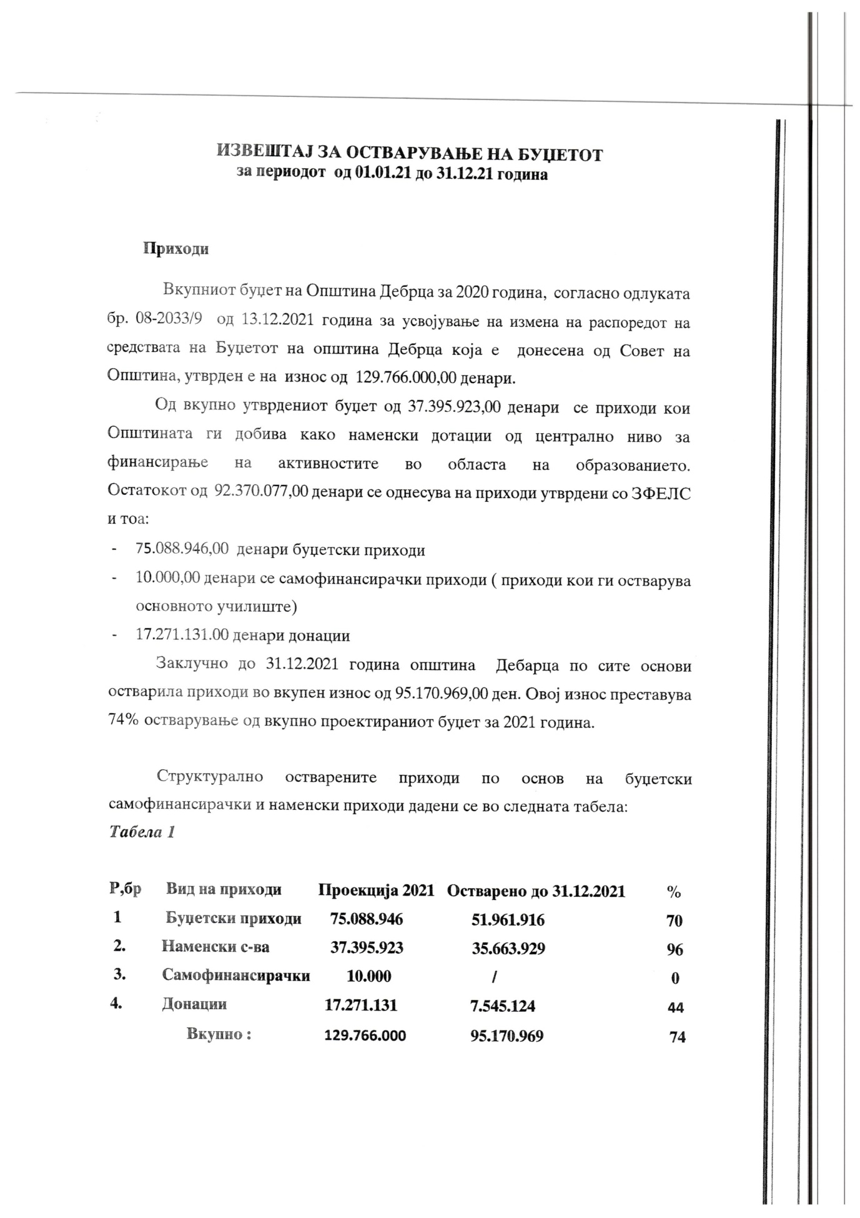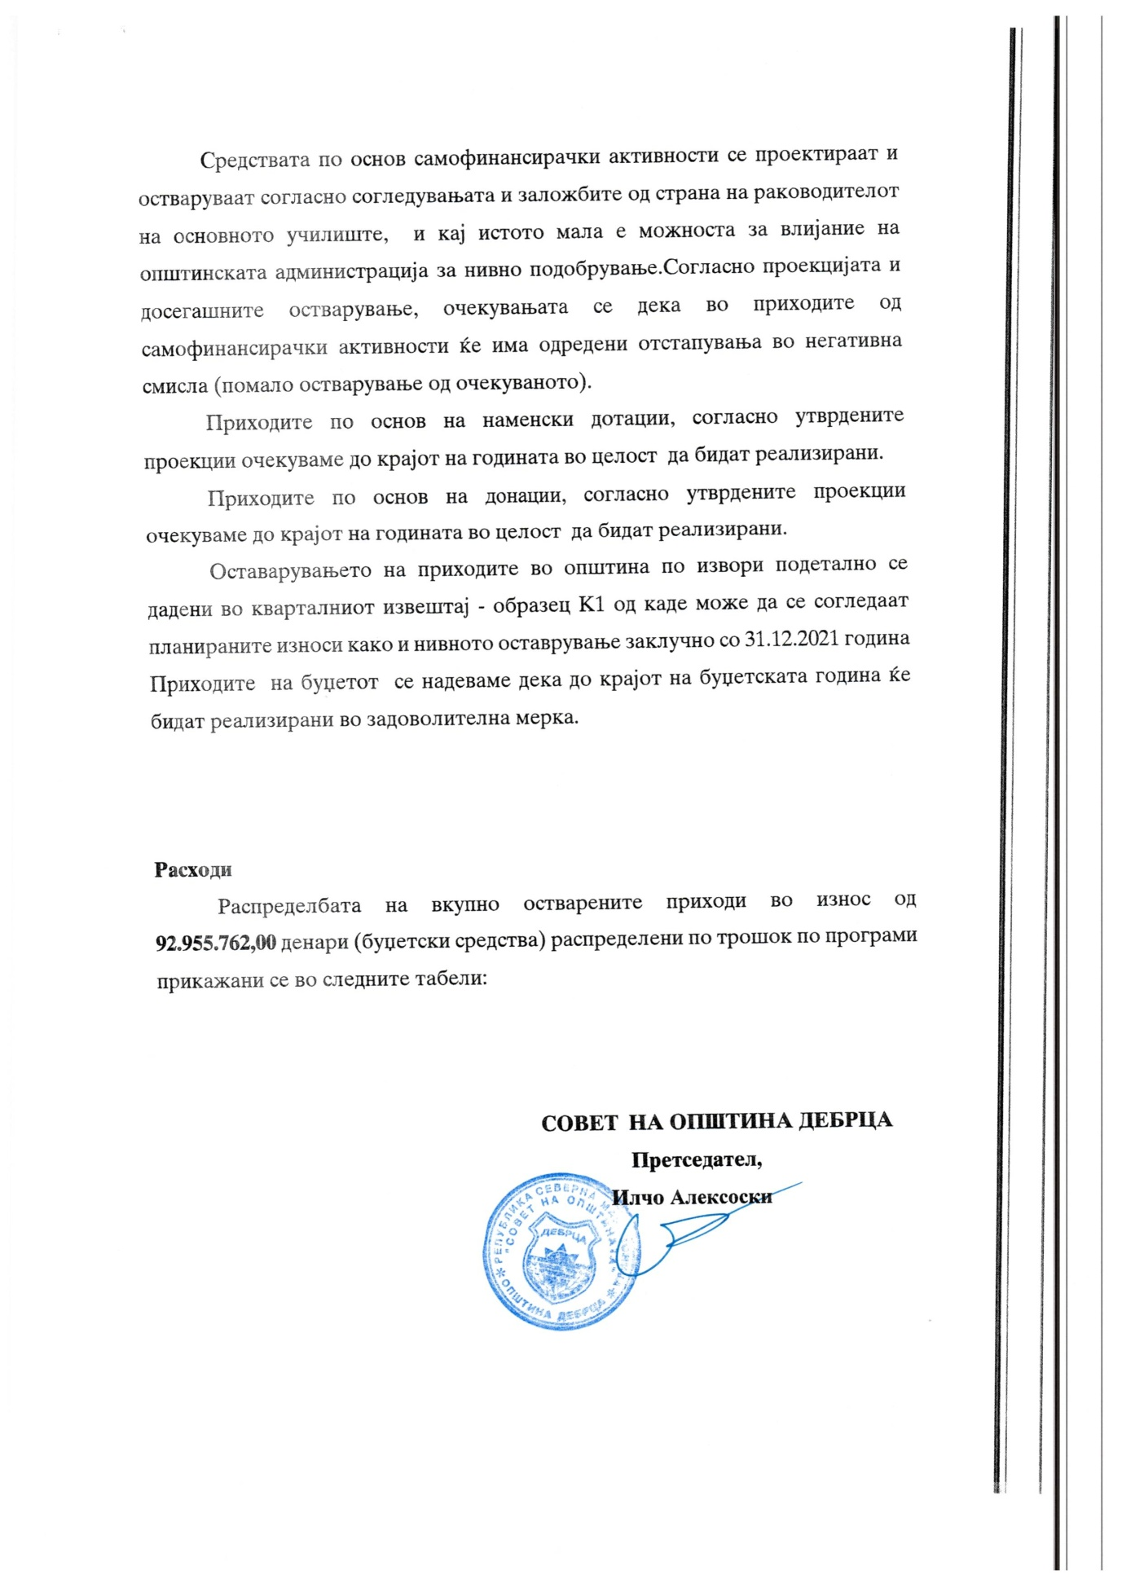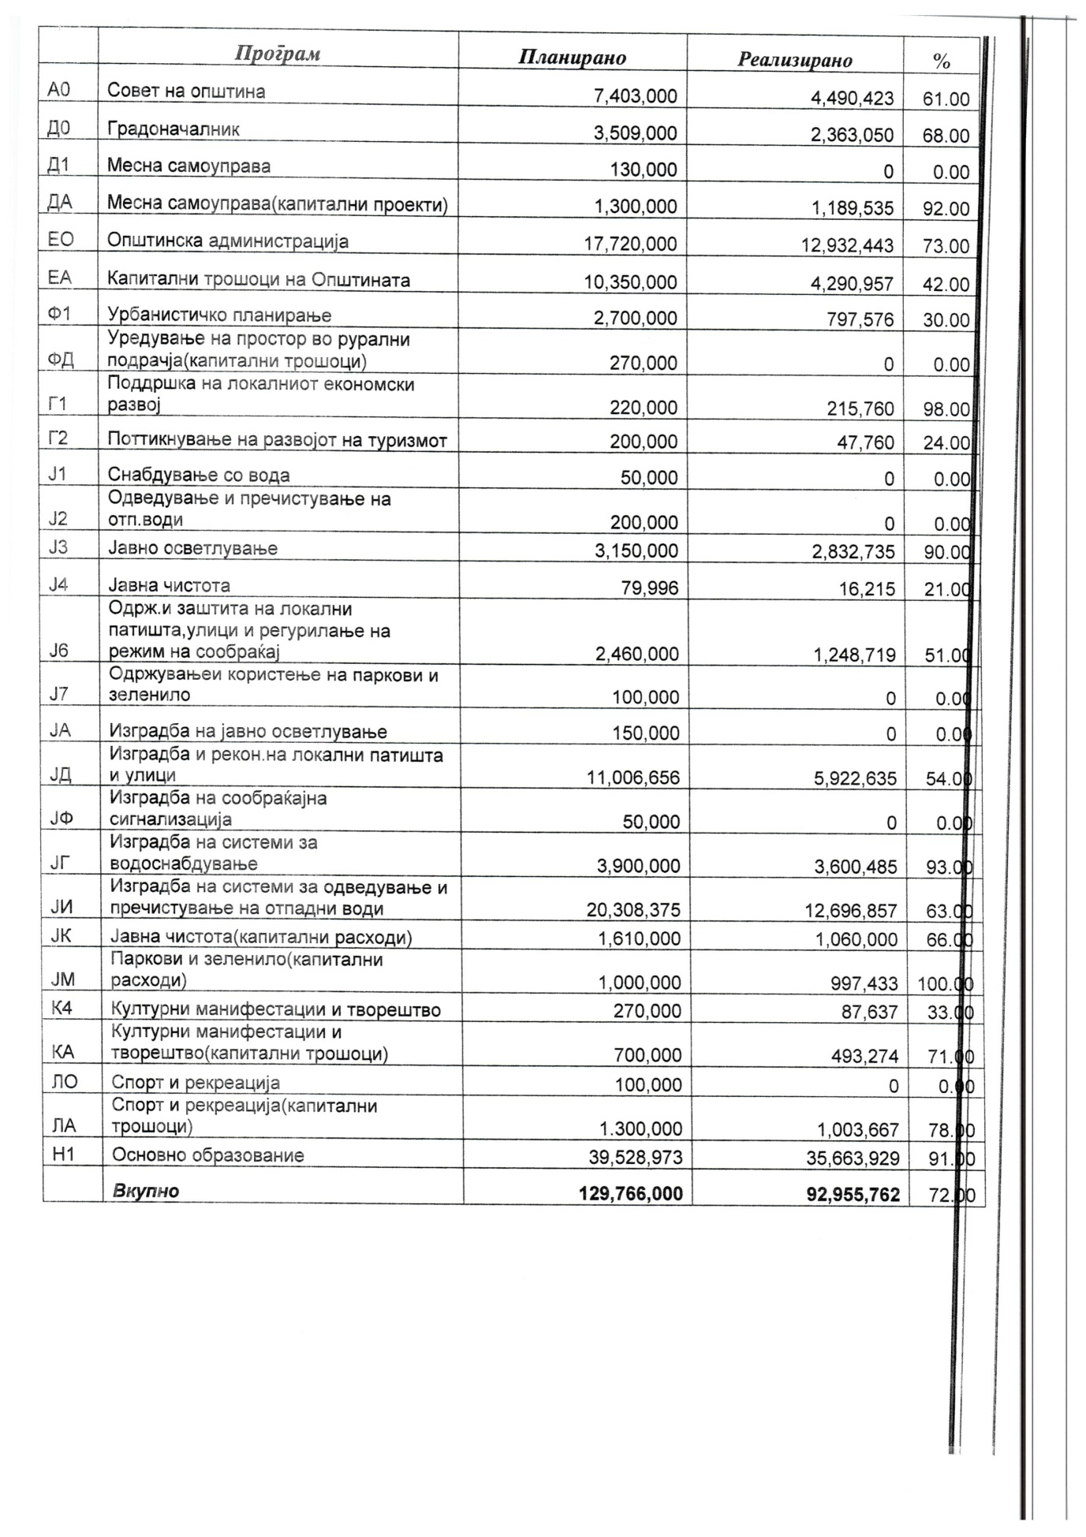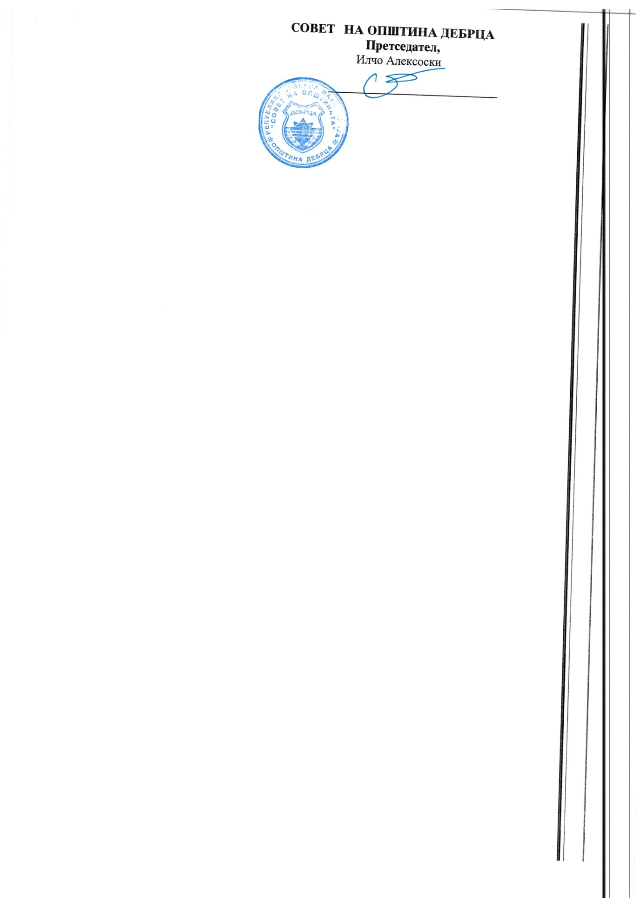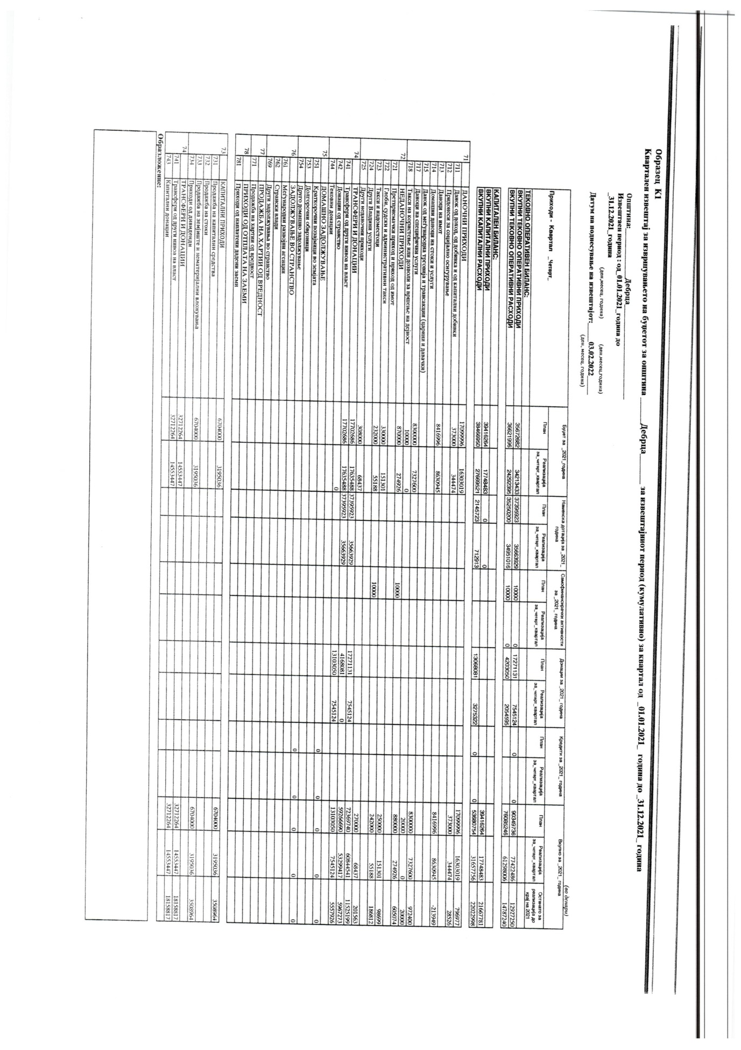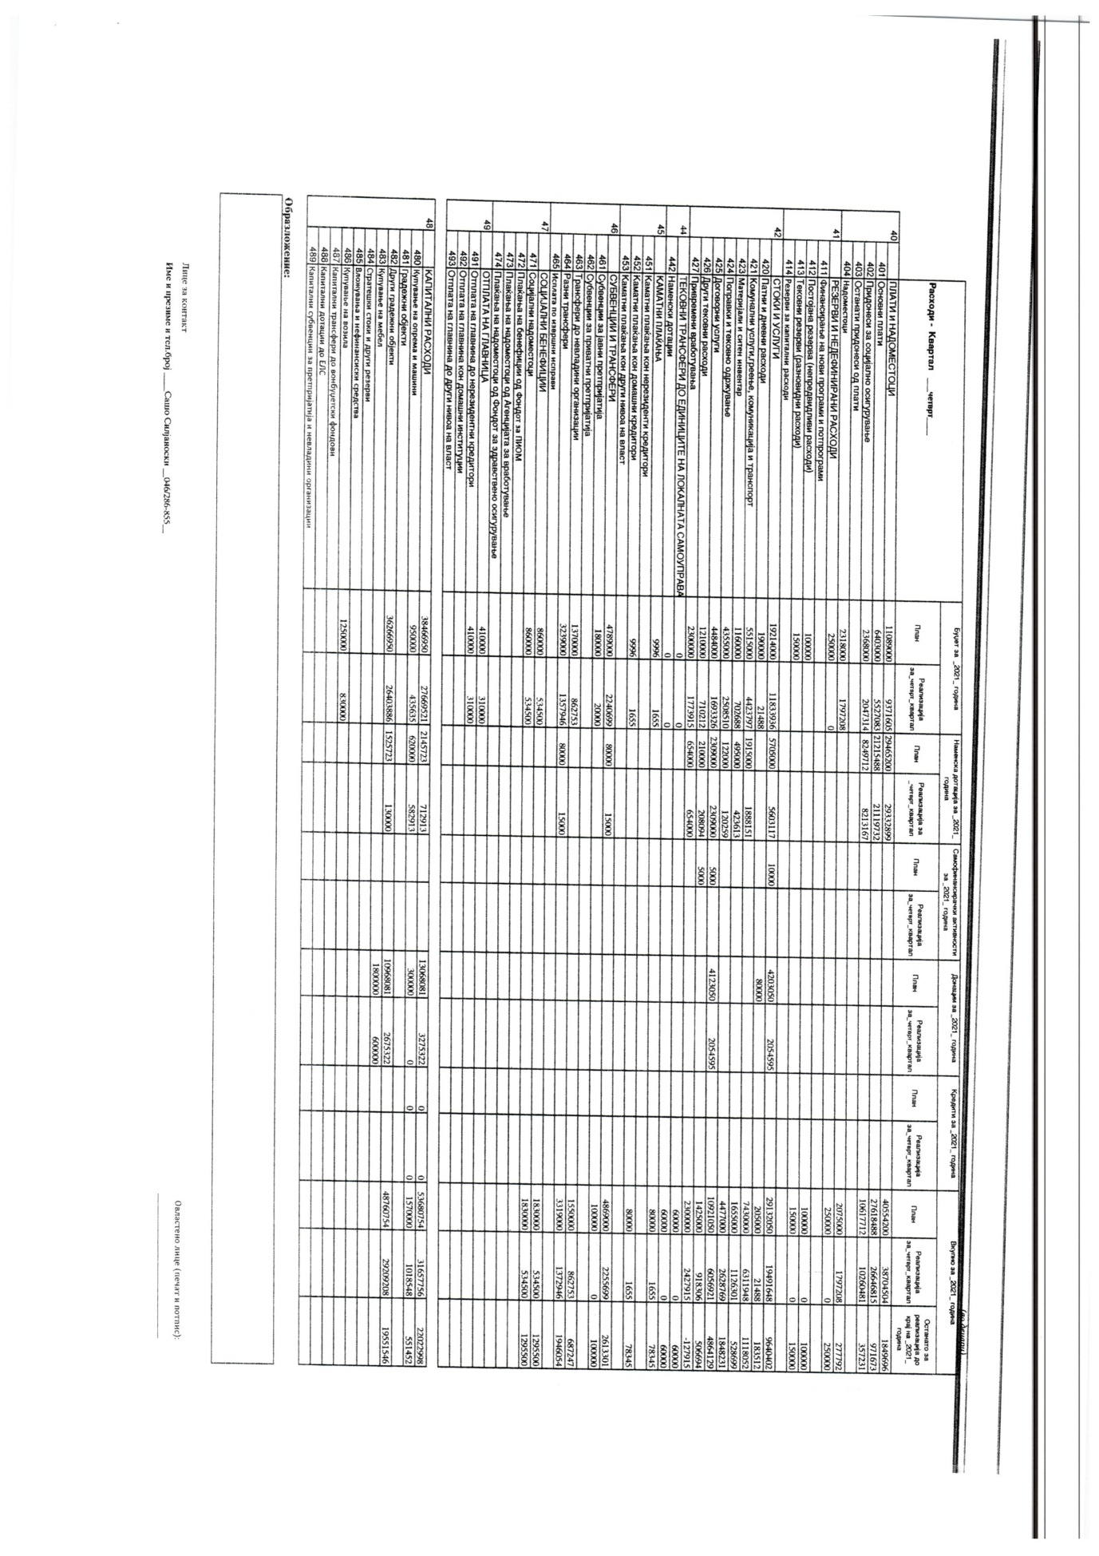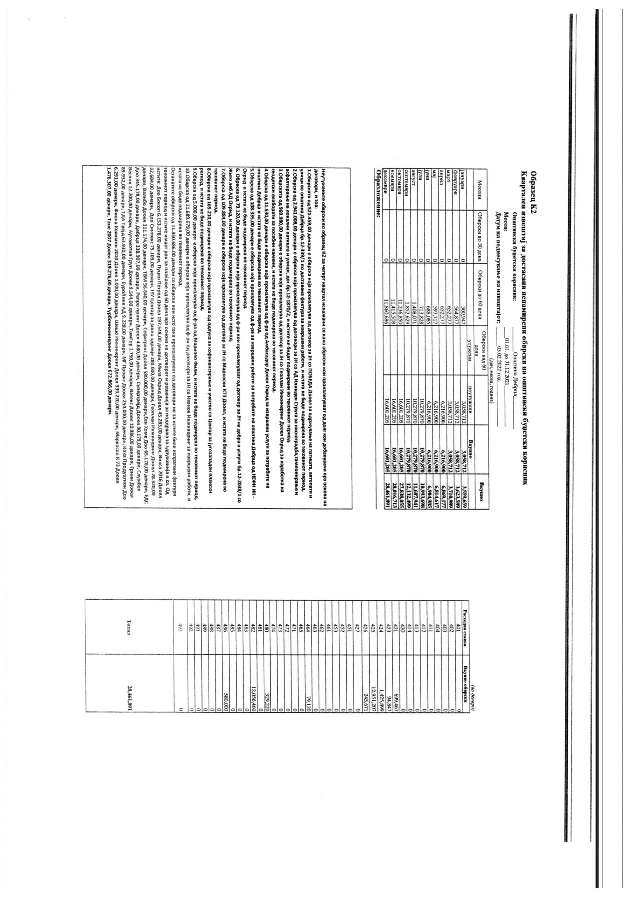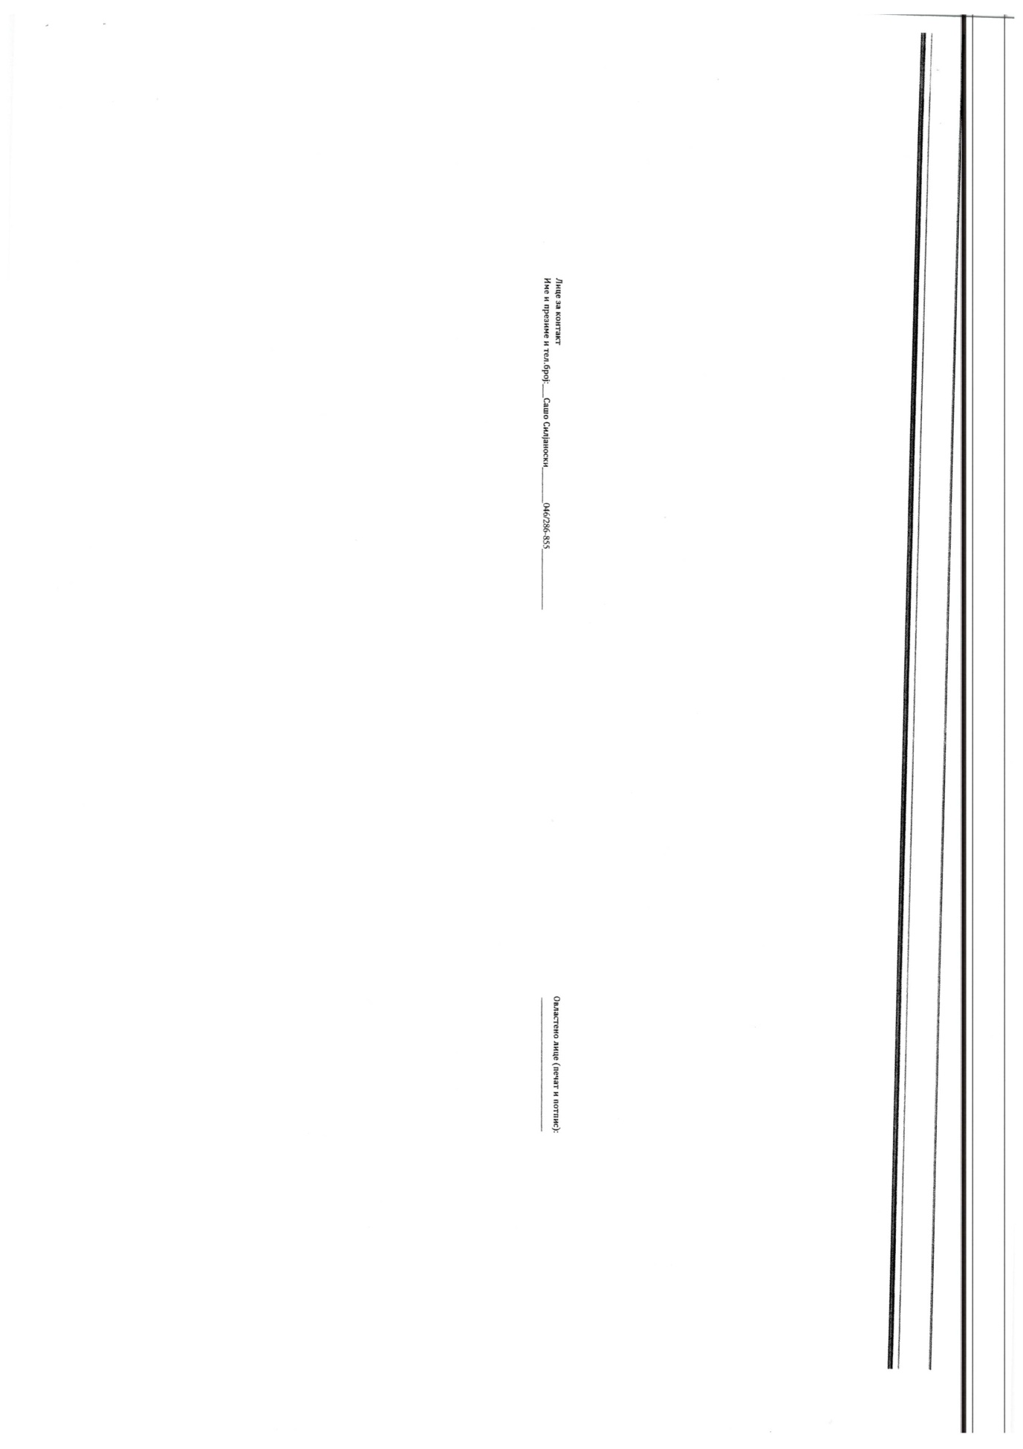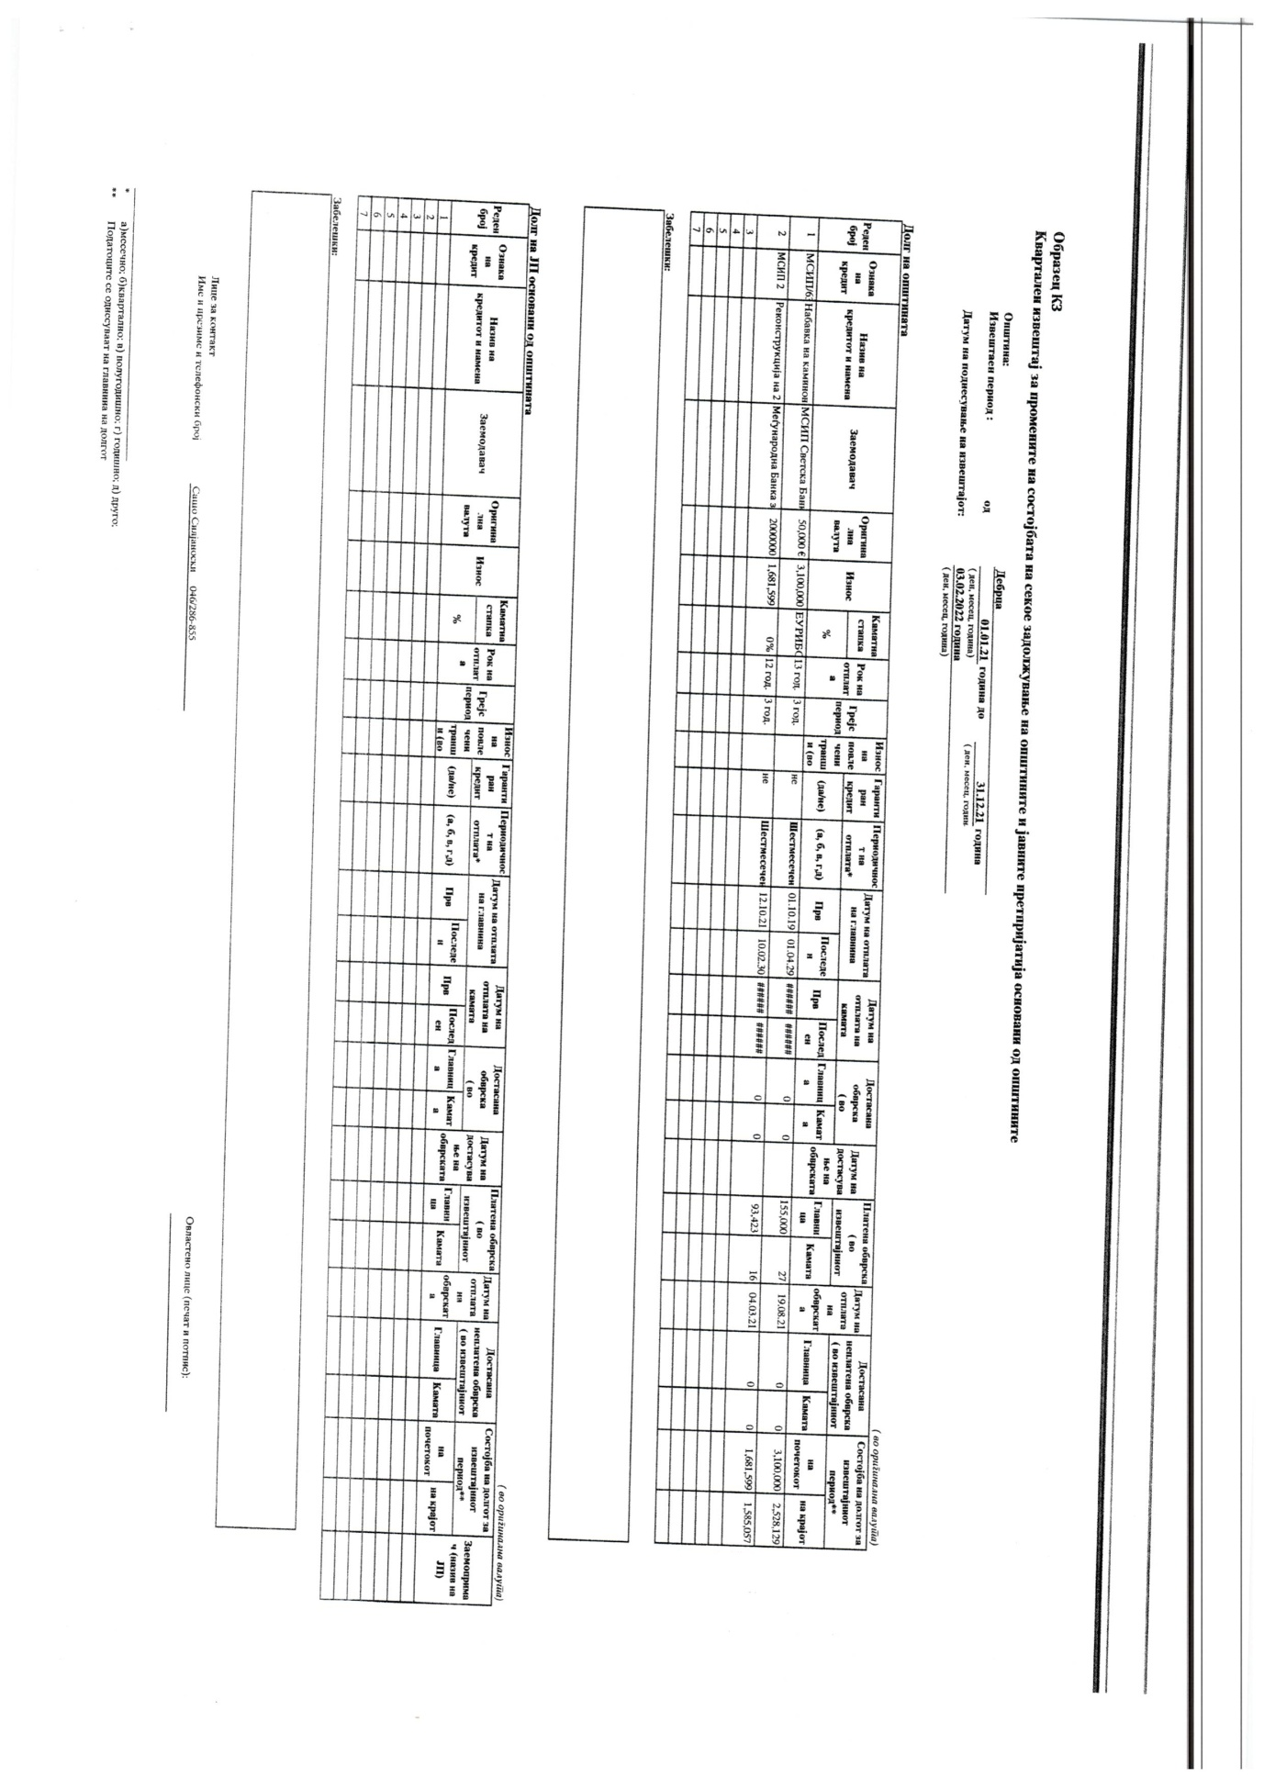
04.03.2022 god. SLU@BEN GLASNIK Broj 02/22. str. 15 .

Врз основа на член 50, став 1, точка 3 од Законот за локална самоуправа („Службен Весник на РМ“ број 5/02), Градоначалникот на општина Дебрца, донесе :

З А К Л У Ч О К
За прогласување на Одлуката за усвојување на Записникот од извршениот попис на побарувањата, обврските и каса за 2021 година

СЕ ПРОГЛАСУВА Одлуката за усвојување на Записникот од извршениот попис на побарувањата, обврските и каса за 2021 година, што општина Дебрца ја донесе на седницата одржана на ден 28.02.2022 година.

Број 09-400/3
02.03.2022 год.
Белчишта.

ОПШТИНА ДЕБРЦА
Градоначалник,
Зоран Ногачески с.р.

04.03.2022 god. SLU@BEN GLASNIK Broj 02/22. str. 16 .

Врз основа на член 36 од Законот за локалната самоуправа („Службен весник на РМ“ број 5/2002), Советот на општина Дебрца на седницата одржана на ден 31.05.2021 година, донесе :

ОДЛУКА
за усвојување на Записникот од извршениот попис на побарувањата, обврските и каса за 2021 година

Член 1
Се усвојува Записникот од извршениот попис на побарувањата, обврските и каса за 2021 година.

Член 2
Оваа Одлука влегува во сила со денот на донесувањето, а ќе се објави во „Службен гласник на општина Дебрца“.

Број 08-338/5 СОВЕТ НА ОПШТИНА ДЕБРЦА
28.02.2022 година ПРЕТСЕДАТЕЛ
Белчишта Илчо Алексоски с.р.

04.03.2022 god. SLU@BEN GLASNIK Broj 02/22. str. 17 .

Врз основа на член 50, став 1, точка 3 од Законот за локална самоуправа („Службен Весник на РМ“ број 5/02), Градоначалникот на општина Дебрца, донесе :

З А К Л У Ч О К
За прогласување на Одлуката за изменување на Одлуката за формирање на Општински совет за превнција на детско престапништво

СЕ ПРОГЛАСУВА Одлуката за изменување на Одлуката за формирање на Општински совет за превнција на детско престапништво, што општина Дебрца ја донесе на седницата одржана на ден 28.02.2022 година.

Број 09-400/4
02.03.2022 год.
Белчишта.

ОПШТИНА ДЕБРЦА
Градоначалник,
Зоран Ногачески с.р.

04.03.2022 god. SLU@BEN GLASNIK Broj 02/22. str. 18 .

Врз основа на член 36 од Законот за локалната самоуправа („Службен весник на РМ“ број 5/2002), Советот на општина Дебрца на седницата одржана на ден 28.02.2022 година, донесе :

ОДЛУКА
За изменување на Одлуката за формирање на Општински совет за превенција на детско престапништво

Член 1
Во Одлуката за формирање на Општински совет за превенција на детско престапништво („Службен гласник на општина Дебрца“ број 04/19), во членот 3 став 1 точка 5 лицето „Петре Голабоски – претседател на советот на општина Дебрца“ се заменува со „Илчо Алексоски – претседател на советот на општина Дебрца“

Член 2
Оваа Одлука влегува во сила со денот на донесувањето, а ќе се објави во „Службен гласник на општина Дебрца“.

Број 08-338/6 СОВЕТ НА ОПШТИНА ДЕБРЦА
28.02.2022 година ПРЕТСЕДАТЕЛ
Белчишта Илчо Алексоски с.р.

04.03.2022 god. SLU@BEN GLASNIK Broj 02/22. str. 19 .

Врз основа на член 50, став 1, точка 3 од Законот за локална самоуправа („Службен Весник на РМ“ број 5/02), Градоначалникот на општина Дебрца, донесе :

З А К Л У Ч О К
За прогласување на Одлуката за одобрување средства од буџетот на општина Дебрца за кофинансирање на подпроект : „Реконструкција на културно историски дом во село Требеништа

СЕ ПРОГЛАСУВА Одлуката за одобрување средства од буџетот на општина Дебрца за кофинансирање на подпроект : „Реконструкција на културно историски дом во село Требеништа, што општина Дебрца ја донесе на седницата одржана на ден 28.02.2022 година.

Број 09-400/5
02.03.2022 год.
Белчишта.

ОПШТИНА ДЕБРЦА
Градоначалник,
Зоран Ногачески с.р.

04.03.2022 god. SLU@BEN GLASNIK Broj 02/22. str. 20 .

Врз основа на член 36 од Законот за локалната самоуправа („Службен весник на РМ“, број 5/2002) и член 21 од Статутот на општината Дебарца („Службен гласник на општината Дебарца“. број 3/2005), Советот на општина Дебрца, на седницата одржана на ден 28.02.2022 година, донесе :

ОДЛУКА
за одобрување средства од буџетот на општина Дебрца за кофинансирање на подпроект: “Реконструкција на културно историски дом во село Требеништа”

Член 1
Со оваа одлука Советот на општина Дебрца одобрува средства за кофинансирање на подпроект: “Реконструкција на културно историски дом во село Требеништа ”, финансиран со средства во износ од 3.500.000,00 денари, обезбедени од Биро за регионален развој, програма за регионален рамномерен развој за 2022 година, проект: “Подобрена енергетска ефикасност во јавните објекти и намалување на загадувањето на животната средина во ЈЗПР” и имплементиран од Центарот за развој на Југозападниот плански регион.
Член 2
Вкупниот износ на средствата за кофинансирање на подпроектот од членот 1 на оваа одлука, согласно најповолната понуда постигната во постапката за доделување на договор за јавна набавка и договорот број 03-292/2 , од 15.02.2022 година, склучен помеѓу општина Дебрца и Центарот за развој на Југозападниот плански регион изнесува 299.600,00 денари.

Член 3
Средствата за кофинансирање на подпроектот ќе се обезбедат од Буџетот на општина Дебрца за 2022 година.

Член 4
Се задолжува градоначалникот на општина Дебрца за извршување на оваа одлука.

Член 5
Оваа одлука влегува во сила со денот на донесувањето, а ќе се објави во „Службен гласник на општина Дебарца“.

СОВЕТ НА ОПШТИНА ДЕБРЦА

Број 08-338/7 ПРЕТСЕДАТЕЛ НА СОВЕТ НА ОПШТИНА
28.02.2022 година Илчо Алексоски с.р.
с.Белчишта

04.03.2022 god. SLU@BEN GLASNIK Broj 02/22. str. 21 .

Врз основа на член 50, став 1, точка 3 од Законот за локална самоуправа („Службен Весник на РМ“ број 5/02), Градоначалникот на општина Дебрца, донесе :

З А К Л У Ч О К
За прогласување на Одлуката за доделување еднократна помош во вид на огревно дрво

СЕ ПРОГЛАСУВА Одлуката за доделување еднократна помош во вид на огревно дрво, што општина Дебрца ја донесе на седницата одржана на ден 28.02.2022 година.

Број 09-400/6
02.03.2022 год.
Белчишта.

ОПШТИНА ДЕБРЦА
Градоначалник,
Зоран Ногачески с.р.

04.03.2022 god. SLU@BEN GLASNIK Broj 02/22. str. 22 .

Врз основа на член 36 став 1 точка 15 од Законот за локалната самопуправа („Службен весник на РМ“, број 5/2002) и член 3 од Правилникот за изменување и дополнување на Правилникот за условите, критериумите и начинот на доделување еднократна парична помош од Буџетот на општина Дебрца (Службен гласник на општина Дебрца“ број 02/19), Советот на општина Дебрца, на седницата одржана на ден 28.02.2022 година, донесе :

ОДЛУКА
за доделување еднократна помош во вид на огревно дрво

1. Со оваа Одлука на Љупчо Аврамоски, со адреса на живеење во с.Белчишта, роден на 13.05.1959 година, се доделува еднократна помош во вид на огревно дрво во количина од два метри кубни.

2. Се задолжува Градоначалникот за извршување на оваа Одлука.

3. Оваа одлука влегува во сила со денот на донесувањето, а ќе се објави во „Службен гласник на општината Дебрца“.

Број 08-338/8 СОВЕТ НА ОПШТИНА ДЕБРЦА
28.02.2022 година ПРЕТСЕДАТЕЛ
Белчишта Илчо Алексоски с.р.

04.03.2022 god. SLU@BEN GLASNIK Broj 02/22. str. 23 .

Врз основа на член 50, став 1, точка 3 од Законот за локална самоуправа („Службен Весник на РМ“ број 5/02), Градоначалникот на општина Дебрца, донесе :

З А К Л У Ч О К
За прогласување на Одлуката за доделување еднократна парична помош

СЕ ПРОГЛАСУВА Одлуката за доделување еднократна парична помош, што општина Дебрца ја донесе на седницата одржана на ден 28.02.2022 година.

Број 09-400/7
02.03.2022 год.
Белчишта.

ОПШТИНА ДЕБРЦА
Градоначалник,
Зоран Ногачески с.р.

04.03.2022 god. SLU@BEN GLASNIK Broj 02/22. str. 24 .

Врз основа на член 36 став 1 точка 15 од Законот за локалната самопуправа („Службен весник на РМ“, број 5/2002) и член 21 од Статутот на општина Дебрца („Службен гласник на општина Дебрца“, број 3/2005), Советот на општина Дебрца, на седницата одржана на ден 28.02.2022 година, донесе :

ОДЛУКА
за доделување еднократна парична помош

1. Со оваа Одлука на Јована Милевска, се доделува еднократна парична помош во износ од 10.000 денари, како помош за поединци од областа на спортот и физичката култура за учество на меѓународен натпревар во гаѓање со воздушно оружје – меѓународна програма.

2. Средствата од точка 1 на оваа Одлука ќе се обезбедат од Буџетот на општина Дебрца за 2022 година.

3. Се задолжува Градоначалникот за извршување на оваа Одлука.

4. Оваа одлука влегува во сила со денот на донесувањето, а ќе се објави во „Службен гласник на општината Дебрца“.

Број 08-338/9 СОВЕТ НА ОПШТИНА ДЕБРЦА
28.02.2022 година ПРЕТСЕДАТЕЛ
Белчишта Илчо Алексоски с.р.

04.03.2022 god. SLU@BEN GLASNIK Broj 02/22. str. 25 .

S O D R @ I N A :

- Одлука за измена на Одлуката за извршување на Буџетот на Општина Дебрца за 2022 година ------------------------------------------------------------------------------------------------------------ стр.2
- Одлука за усвојување на извештајот за остварување на Буџетот на општината Дебрца за периодот од 01.01.2021 до 31.12.2021 година -------------------------------------------------стр.5
- Одлука за изменување на Одлуката за формирање на Општинскиот совет за превенција на детско престапништво -------------------------------------------------------------------------- стр.16
- Одлука за усвојување на Записникот од извршениот попис на побарувањата, обврските и каса за 2021 година -----------------------------------------------------------------------------------стр.18
- Одлука за одобрување средства од буџетот на општина Дебрца за кофинансирање на подпроект : „Реконструкција на културно историски дом во село Требеништа“-------стр.20
- Одлука за доделување еднократна помош во вид на огревно дрво -----------------------стр.22
- Одлука за доделување еднократна парична помош---------------------------------------------стр.24
- Содржина--------------------------------------------------------------------------------------------------------стр.25

====================================

